Genes, Particles and Weed into the Swampland: Testing Metaheuristics Ability for Vacua Search in String Theory
Brandon Marquez Salazar¹, César Eduardo Damián Ascencio¹, Ángel Díaz Pacheco¹
¹División de Ingenierías Campus Irapuato–Salamanca, Universidad de Guanajuato. Carretera Salamanca - Valle de Santiago Km. 3.5 + 1.8; Comunidad de Palo Blanco; Salamanca, Guanajuato, México.
b.marquezsalazar@ugto.mx, angel.diaz@ugto.mx, cesar.damian@ugto.mx

Abstract
In the fields of String Theory models behave in so very convoluted ways it’s necessary the use of metaheuristic approaches to help in the search within the swampland.
Resumen
En el área de la Teoría de Cuerdas, los modelos se comportan de formas tan convulsas que es necesario el uso de aproximaciones metaheurísticas para apoyar la búsqueda dentro del Swampland.
_____________________
Keywords and phrases: String Theory, Swampland, Bio-Inspired Algorithms, Nature-Inspired Algorithms, Metaheuristics, Optimization, No Free Lunch Theorem.
//{{{2020 Mathematics Subject Classification: 68N01}}}
_____________________

1 Introduction
There are several problems which can’t be easily solved by analytical methods nor deterministic numerical algorithms due to their complexity or it’s capricious unpredictable behaviour. In the fields of string theory, mathematical models predicts an extensive amount of possible universe configurations which may, in most of the cases, not correspond to our universe —to say, tachyonic, too high or negative energies.
Since this can be seen as a highly non-linear combinatorial optimisation problem, metaheuristic algorithms were applied
2 Theoretical Framework and State of the Art
For a better understanding on the field the
2.1 E-learning
El E-learning [1] está definido como el uso de las redes y las tecnologías multimedia para incrementar la calidad del aprendizaje, permitiendo el acceso al conocimiento y a los recursos remotos para el desarrollo de toda la sociedad.
3 Arquitectura de la Aplicación
La arquitectura para la …
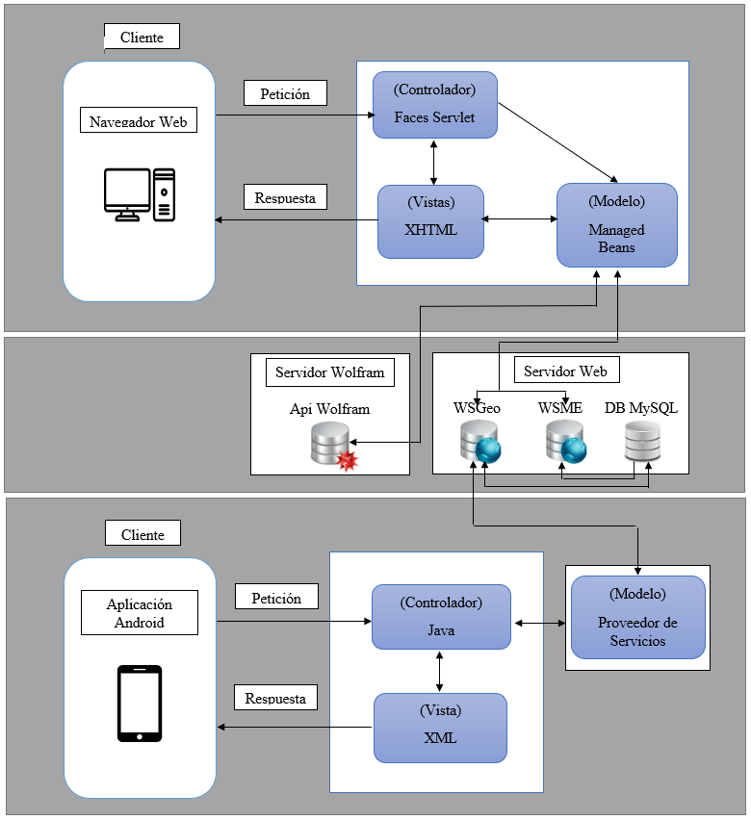
Figura 1. Arquitectura de aplicación propuesta implementando la arquitectura de software orientada a servicios.

5 Conclusiones y trabajo a futuro
Actualmente el desarrollo de aplicaciones móviles ha tenido un gran crecimiento en varios ámbitos, y esto se debe a que la mayoría de las personas cuentan con un dispositivo móvil y en el aprendizaje no es una excepción ya que existen aplicaciones que ayudan a los usuarios a fortalecer sus conocimientos….
Agradecimientos
Los autores de este artículo agradecen al Consejo Nacional de Ciencia y Tecnología (CONACYT) y al Tecnológico Nacional de México Campus Orizaba por el apoyo otorgado en la realización de este trabajo.
Referencias
[1] William Horton, “Designing e-learning”, in e-Learning by Design, Ed. John Wiley & Sons, 2011, pp. 1-2.

[2] R. N. Taylor, N. Medvidovic, y E. M. Dashofy, Software Architecture: Foundations, Theory, and Practice. Wiley Publishing, 2009.

[3] E. T. López, A. O. Ramon, E. M. Sarroca, y C. G. Seone, Diseño de sistemas software en UML. Universitat Politecnica de Catalunya. Iniciativa Digital Politecnica, 2004.

[4] “Arquitectura orientada a servicios de cliente”. [Online]. Available: https://www.ceupe.com/blog/que-es-soa.html. [Accessed: 22/Julio/2020].

[5] “¿Qué es Mathematica? | Pre-Cálculo con Tecnología”. [Online]. Available: https://profaiselgisdediego.wordpress.com/que-es-mathematica. [Accessed: 26/Julio/2020].

